СИСТЕМА ДИСТАНЦИОННОГО ОБУЧЕНИЯ «ФИЛИН»
Copyright© ООО ИнтелКон, 2019

ИНСТРУКЦИЯ ПОЛЬЗОВАТЕЛЯ: РОЛЬ «ЛОКАЛЬНЫЙ АДМИНИСТРАТОР»
Оглавление
1. ОПИСАНИЕ 1
2. РЕГИСТРАЦИЯ / ВХОД В СИСТЕМУ 1
3. ИНТЕРФЕЙС СИСТЕМЫ 2
4. ВЕДЕНИЕ СПИСКОВ В СИСТЕМЕ 3
4.1. Места 3
4.2. Должности 5
4.3. Сотрудники (физические лица) 7
4.3.1. Добавление требований переаттестации в профиле физ. лица 10
5. РАБОТА С ЗАЯВКАМИ, КУРСАМИ, ГРУППАМИ СЛУШАТЕЛЕЙ 11
5.1. Создание и ведение заявки на обучение 11
5.1.1. Формирование заявки, заполнение программ обучения и списков обучаемых 12
5.1.2. Отправка заявки в Учебный центр. Корректировка заявки, отклоненная заявка 15
5.1.3. Просмотр статуса заявки и схемы действий с заявкой 18
5.2. Организация экзаменов 19

ОПИСАНИЕ
Роль «Локальный администратор» (Ответственный за обучение)в системе дистанционного обучения (СДО) присваивается сотруднику, ответственному за организацию производственного обучения работников какого-либо подразделения.
Локальный администратор:
- добавляет, определяет и редактирует следующие данные в системе:
  - места проведения занятий,
  - должности;
- определяет и редактирует основные поля профилей сотрудников (физических лиц);
- определяет должности сотрудников (физических лиц);
- формирует и отправляет заявки на обучение;
- получает уведомления о необходимости организации очных экзаменов по курсам.
Локальный администратор работает только с данными своего подразделения. Когда он заносит в СДО заявки, сведения о местах, должностях, сотрудниках,система автоматически относит эти данные к подразделению Локального администратора.

РЕГИСТРАЦИЯ / ВХОД В СИСТЕМУ
Регистрация доступна пользователю, сведения о котором занесены в систему. Приглашение к регистрации может быть выслано на электронную почту.
При переходе на сайт СДО пользователь видит окно входа в систему.
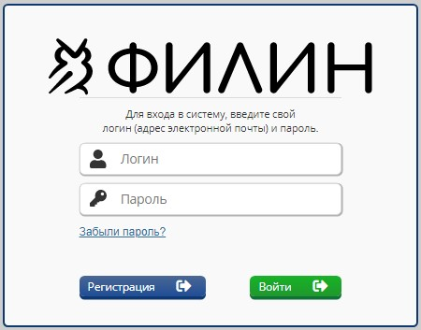
Рисунок 2. Вход в систему
Для регистрации необходимо в окне входа нажать кнопку «Регистрация», затем в появившемся окне ввести свой логин (адрес электронной почты) и следовать дальнейшим инструкциям системы.
Для входа в систему зарегистрированному пользователю нужно указать свой логин (адрес эл. почты) и пароль.

ИНТЕРФЕЙС СИСТЕМЫ
Навигация в системе осуществляется через расположенную слева панель меню, на которой выведены доступные пользователю функции и элементы системы. Они зависят от роли пользователя и могут различаться. Пункт меню, соответствующий текущей странице, выделен темным цветом.
По умолчанию открывается страница «Обзор». Ее содержание зависит от текущих задач пользователя, например, здесь могут отображаться заявки или курсы. Если информации для пользователя нет, на странице появляется соответствующее сообщение.
Панель меню можно свернуть по кнопке , которая появляется при наведении курсора на меню, или развернуть по кнопке .
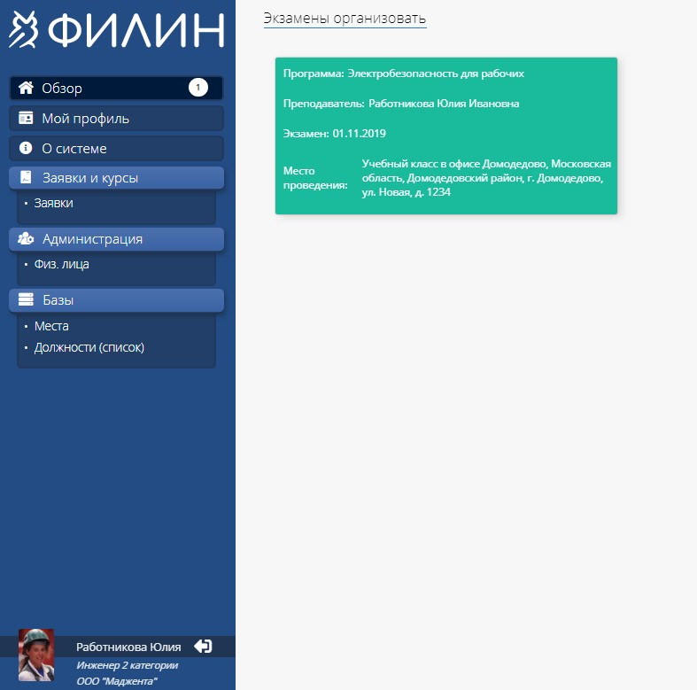
Рисунок 1. Интерфейс системы
По команде «Мой профиль» пользователь может просмотреть свой профиль.
В нижней части меню отображается краткая информация о текущем пользователе. Расположенная рядом кнопка служит для выхода из системы.

ВЕДЕНИЕ СПИСКОВ В СИСТЕМЕ

Места
Список мест включает места, где проводится обучение. Каждое место привязано к подразделению. Места проведения обучения указываются в заявках на обучение и курсах.
Вводить и изменять сведения о местах могут Локальный администратор (основная роль) и Глобальный администратор (возможность есть, но в рабочем процессе не участвует). Локальный администратор работает только с местами своего подразделения.
Меню/ Базы/ Места
На странице отображается список мест, занесенных в систему и относящихся к подразделению Локального администратора.
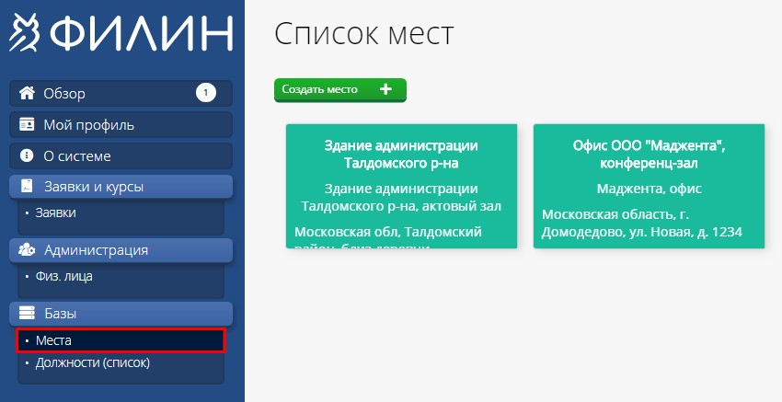
Рисунок 3. Список мест
- Ввод сведений о новом месте
- Нажать кнопку «Создать место»;
- Ввести полное и сокращенное наименование места и его адрес;
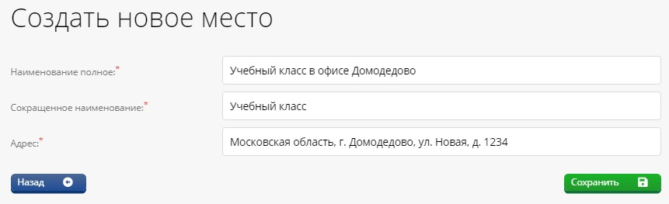
Рисунок 4. Создание места
- Нажать «Сохранить». Место занесено в список.
- Просмотр и редактирование сведений о месте
Страница места открывается из списка мест по щелчку мыши.
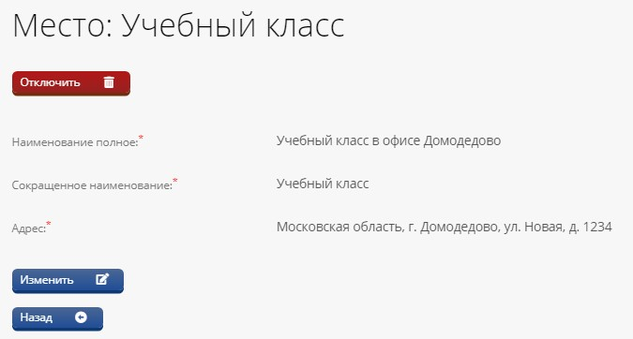
Рисунок 5. Страница места
Если нужно изменить сведения о месте, следует нажать «Изменить», внести изменения и сохранить их.
По кнопке «Отключить» на странице места доступно отключение места. Место станет неактивным и будет недоступно для выбора в качестве места обучения.
Вновь активировать место можно по кнопке «Активировать» на странице места.

Должности
Должности привязаны к подразделениям. Для каждой должности указывается категория персонала и профессия. Должности назначаются сотрудникам (физическим лицам).
Вводить и изменять сведения о должностях могут Локальный администратор (основная роль) и Глобальный администратор (возможность есть, но в рабочем процессе не участвует). Локальный администратор работает только с должностями своего подразделения.
Меню / Базы/ Должности (список)
На странице отображается список занесенных в систему должностей, относящихся к подразделению Локального администратора.
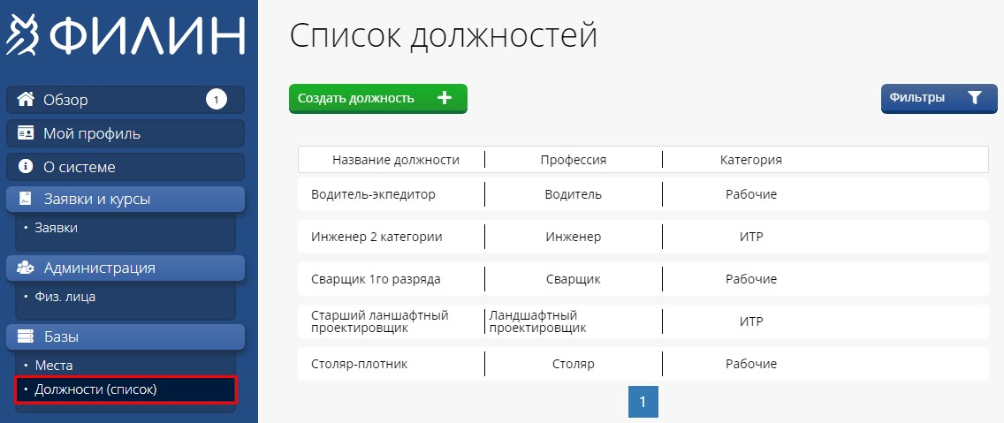
Рисунок 6. Список должностей
В списке должностей предусмотрено несколько фильтров для отбора. Они открываются по кнопке «Фильтры». Возможен отбор по названию, профессии, категории, состоянию активности. Также в списке можно задавать количество выводимых элементов. Для отбора нужно выбрать желаемые значения и нажать «Применить».
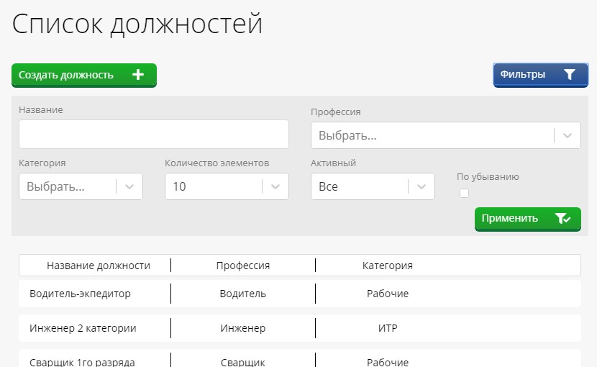
Рисунок 7. Фильтры для списка должностей
- Ввод сведений о новой должности
Ввод сведений выполняется по кнопке «Создать должность».
В открывшейся форме необходимо указать полное наименование должности, затем выбрать профессию и категорию персонала (выбор производится из активных объектов, уже занесенных в систему). Подразделение указано автоматически и не может быть изменено. Сведения нужно сохранить по кнопке «Сохранить».
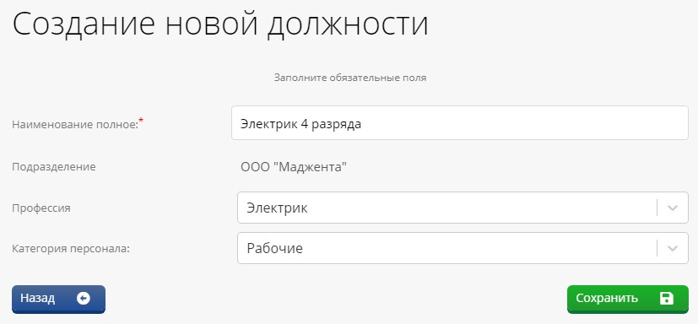
Рисунок 8. Создание должности
- Просмотр и редактирование сведений о должности
Страница должности открывается из списка по щелчку мыши.
Для редактирования сведений необходимо нажать «Изменить», ввести новые сведения и сохранить их
Кнопка «Отключить» позволяет отключить должность, после чего должность становится неактивной. Повторное активирование будет доступно по кнопке «Активировать» на странице должности.
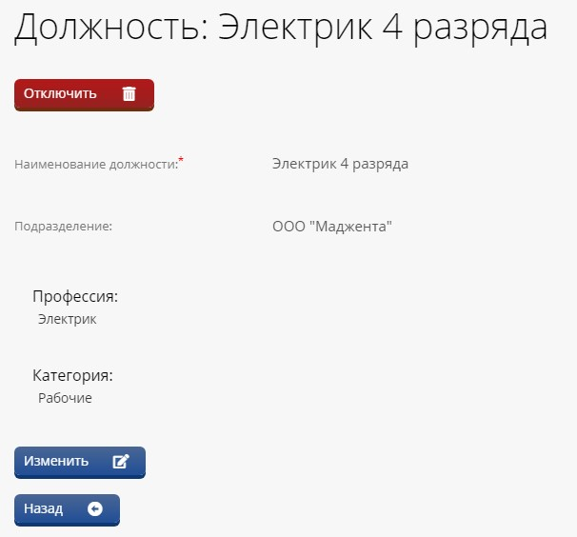
Рисунок 9. Страница должности

Сотрудники (физические лица)
Сотрудники (физ. лица) привязаны к подразделениям. Для сотрудника указывается должность или несколько должностей. Физические лица одновременно являются пользователями системы, каждому пользователю в системе назначается одна или несколько ролей.
Вводить сведения о новых физических лицах, изменять их, назначать им должности могут Локальный администратор (основная роль) и Глобальный администратор (вспомогательно). Локальный администратор работает со сведениями о физ. лицах своего подразделения.
Определять роли пользователя в системе может только Глобальный администратор.
- Список сотрудников (физических лиц)
Меню/ Администрация/ Физ. лица
Список сотрудников представлен в виде таблицы, где выводятся основные сведения по каждому из них – ФИО, должность, дата рождения, информация о переаттестации. Категория персонала отражена соответствующей иконкой. Роли пользователя и наличие фотографии обозначены пиктограммами.
В списке отображаются сотрудники из подразделения Локального администратора.
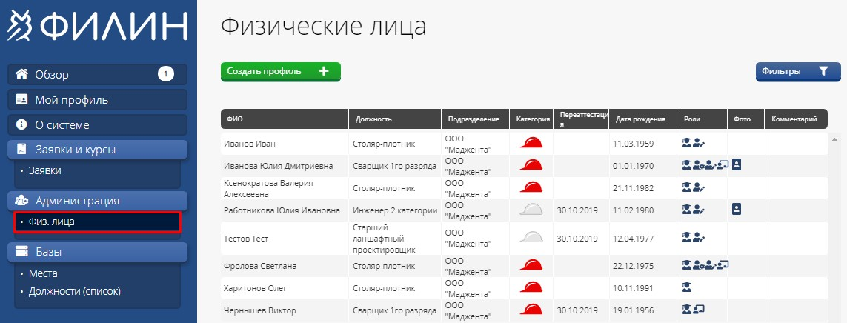
Рисунок 10. Список физ. лиц
По кнопке «Фильтры» открываются поля фильтров для отбора физ. лиц, выводимых в списке. Возможен отбор по ФИО, роли, должности, категории персонала, переаттестации, наличию фотографии, признаку активности. Также доступно задание количества выводимых элементов и сортировка по ФИО в алфавитном порядке (по умолчанию) и в обратном.
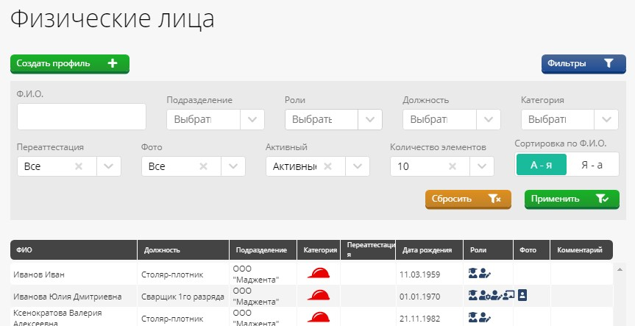
Рисунок 11. Фильтры для списка физ. лиц
- Ввод сведений о новом физ. лице
Ввод сведений о новом физическом лице выполняется по кнопке «Создать профиль» в списке физ. лиц. В открывшемся окне необходимо заполнить обязательные поля: фамилию, имя, отчество, дату рождения сотрудника, его электронный адрес, выбрать должность (у сотрудника может быть не одна должность). Также можно ввести номер телефона и сведения об образовании. Подразделение указано автоматически и не может быть изменено.
Новому физ. лицу автоматически назначается роль «Слушатель».

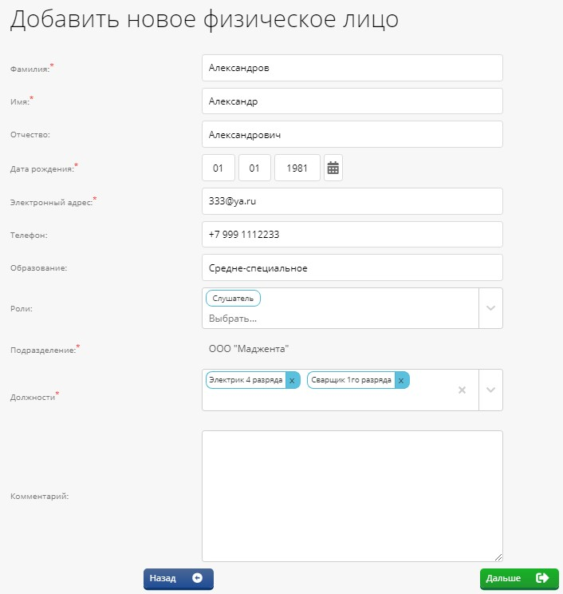
Рисунок12. Добавление физ. лица
После заполнения полей следует нажать «Дальше».
Откроется окно назначения переаттестаций. Можно сразу назначить переаттестации новому сотруднику, или же пропустить данный шаг и выполнить назначение позже. (Подробнее смотрите п. 4.3.1 «Добавление требований переаттестации в профиле физ. лица»). Для перехода к следующему шагу необходимо нажать «Продолжить».
Затем в появившемся окне следует загрузить фотографию сотрудника либо пропустить этот шаг. Профиль сохранен.
- Просмотр и редактирование профиля физ. лица
Профиль физ. лица открывается по щелчку мыши в списке физ. лиц.
Для изменения персональных сведений сотрудника следует нажать кнопку «Редактировать», расположенную сверху от блока сведений.
Важно! Подразделение сотрудника задается при создании профиля физ. лица, впоследствии изменить для него подразделение невозможно.
Изменение или добавление должностей для сотрудника выполняется по кнопке «Редактировать» рядом с разделом «Должности».
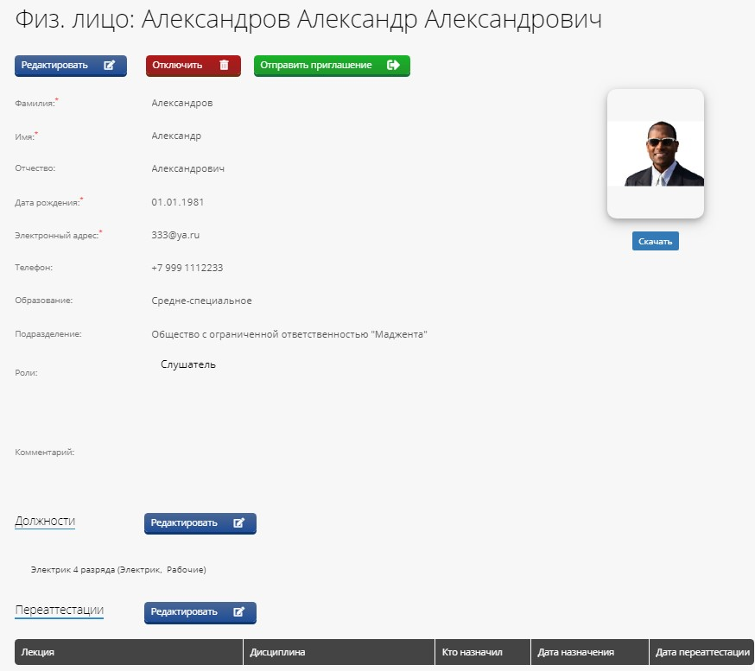
Рисунок 13. Профиль физ. лица
Сотрудник может быть отключен от системы дистанционного обучения, для этого служит кнопка «Отключить». Профиль сотрудника станет неактивным, в нем появится кнопка «Активировать». С ее помощьювозможно вновь подключить сотрудника к СДО.
Важно! Отключенный сотрудник не сможет войти в свой аккаунт в системе СДО «Филин».

Добавление требований переаттестации в профиле физ. лица
После сохранения профиля сотрудника в нем становится доступен список переаттестаций.
Изменение списка или добавление новой переаттестациивыполняется по кнопке «Редактировать» в разделе «Переаттестации» в профиле физ. лица. При этом открывается выбор лекций, доступных для назначения сотруднику. Лекции можно отфильтровать по названию и дисциплине. Для назначения лекции нужно нажать «Добавить» в строке лекции. После выбора необходимых лекций следует сохранить список переаттестаций.
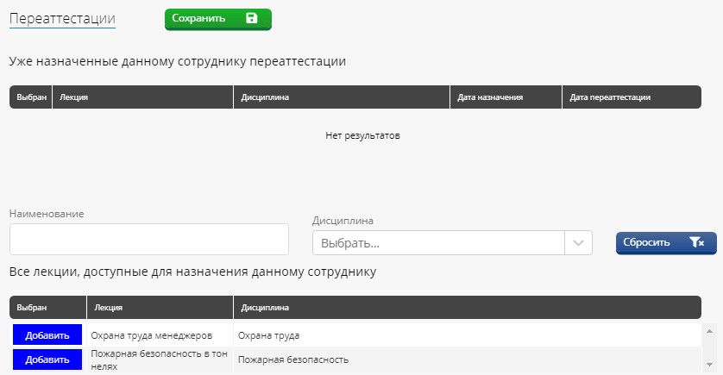
Рисунок 14. Редактирование переаттестаций физ. лица
Сохраненные переаттестации отображаются в профиле сотрудника.
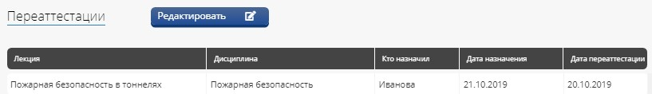
Рисунок 15. Переаттестации физ. лица
Кроме того, дата переаттестации сотрудника видна в списке физических лиц.

РАБОТА С ЗАЯВКАМИ, КУРСАМИ, ГРУППАМИ СЛУШАТЕЛЕЙ

Создание и ведение заявки на обучение
Заявку на обучение работников подразделения формирует Локальный администратор. К заявке привязаны одна или несколько программ обучения, где указаны лекции и списки обучаемых. Сформированная заявка поступает в Учебный центр к Глобальному администратору, который формирует курс на ее основе.
Глобальный администратор также имеет право формировать заявки, но в его рабочие обязанности это не входит.
Заявка имеет статус, который меняется по мере выполнения действий с этой заявкой.
Меню/ Заявки и курсы/ Заявки
На странице находится список заявок, занесенных в систему и относящихся к подразделению Локального администратора. В нем по каждой заявке выводятся подразделение, месяц обучения, статус заявки, ее исполнитель и дата создания. В списке отображаются как новые, так и находящиеся в работе, выполненные и отклоненные заявки.
По кнопке «Фильтры» становятся доступны фильтры для отбора заявок по подразделению, месяцу обучения, статусу, а также сортировка по дате создания и указание количества выводимых элементов.
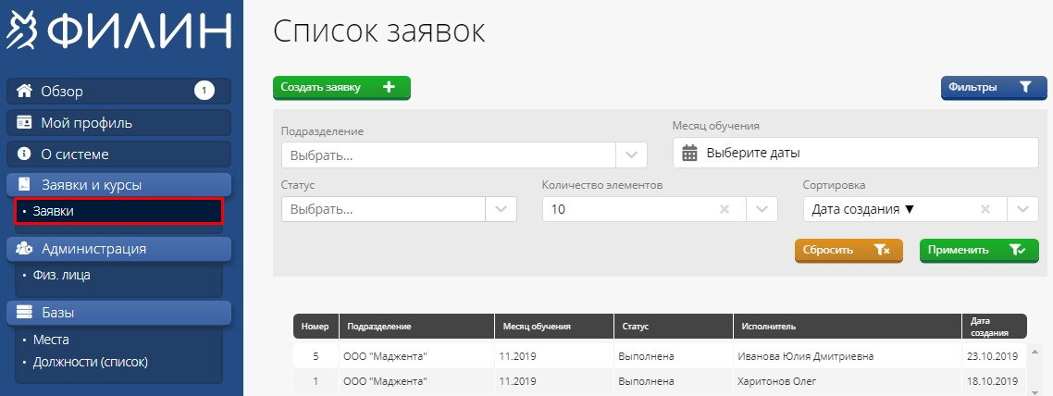
Рисунок 16. Список заявок, отображены фильтры

Формирование заявки, заполнение программ обучения и списков обучаемых
- Создание заявки
Заявка создается по кнопке «Создать заявку». В новой заявке подразделение заполнено автоматически и не может быть изменено. В качестве исполнителя по умолчанию указан Локальный администратор. Обязательно должен быть указан телефон исполнителя (это поле заполнится автоматически, если телефон указан в профиле физ. лица). Необходимо выбрать период обучения (месяц) и указать непосредственные даты обучения для сотрудников 1-й и 2-й вахты. Заполненную заявку следует сохранить по кнопке «Сохранить».
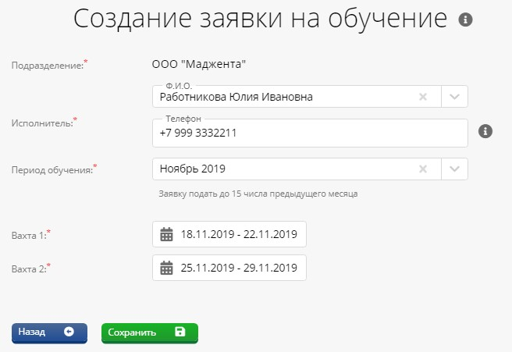
Рисунок 17. Создание заявки
Сохраненная заявка имеет статус «Новая».
- Добавление в заявку программ обучения
Взаявке необходимо указать одну или несколько программ обучения. Для этой цели служит кнопка «Добавить программу» в подразделе «Программы» (внизу окна заявки).
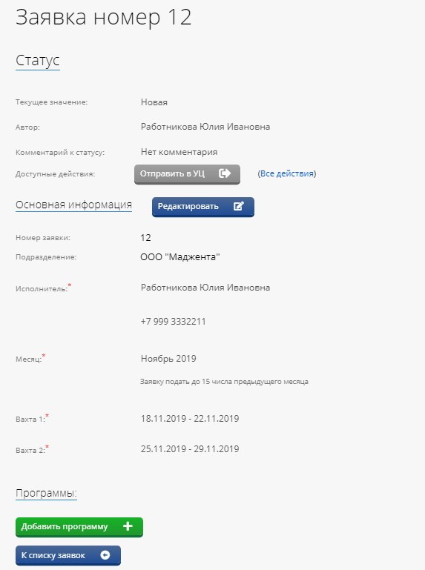
Рисунок18. Новая заявка с возможностью добавления программ
В новой программе нужно выбрать саму программу (из списка лекций), место проведения обучения (из списка мест), лиц, ответственных за обучение 1-й и 2-й вахты, и их телефоны. Можно ввести произвольное примечание в соответствующем поле. После заполнения нажать «Сохранить».
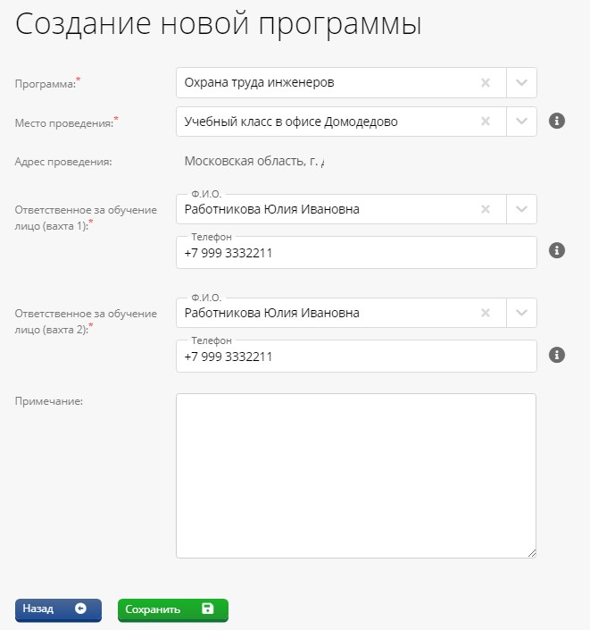
Рисунок 19. Создание программы при вводе заявки
- Заполнение списка обучаемых
В сохраненной программе (в нижней части окна) отображается список обучаемых. Пока он пуст. Чтобы сделать его доступным для заполнения, нужно нажать «Изменить».
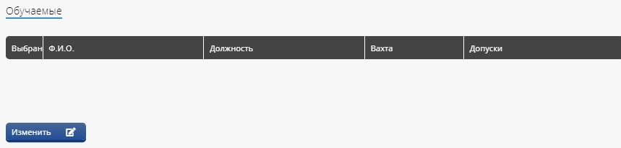
Рисунок 20. Список обучаемых в новой программе пуст
Для добавления обучаемых в список следует нажать кнопку «Список +», расположенную над списком. Откроется перечень сотрудников подразделения, указанного в заявке. В нем необходимо отметить флажками лиц, которые будут проходить обучение, затем нажать «Закрыть». Выбранные физ. лица отобразятся в списке.
Теперь для них нужно указать номер вахты (вахта 1 или вахта 2) и допуски, которые эти сотрудники получат в результате обучения. Доступны допуски, соответствующие дисциплине выбранной лекции. Для сотрудника может быть указан не один допуск. После заполнения список необходимо сохранить.
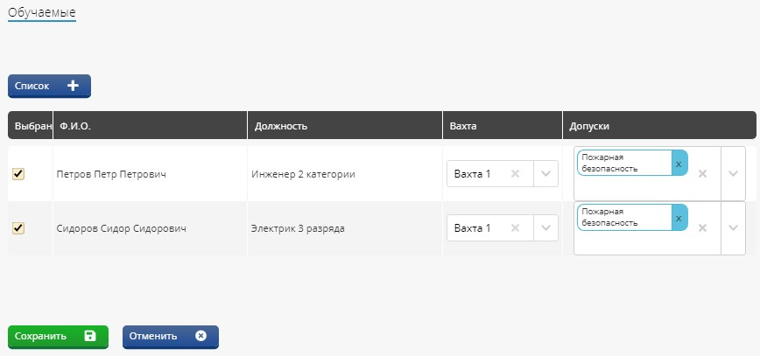
Рисунок 21. Заполнение списка обучаемых в программе
Из заполненной программы можно вернуться в заявку по кнопке «Назад».
- Просмотр и редактирование заявки
В заявке (в нижней части окна) отображаются привязанные к ней программы обучения. Открыть программу и просмотреть список обучаемых можно по соответствующей кнопке. Доступно добавление новых программ. В заявке может быть несколько программ обучения с разными слушателями.
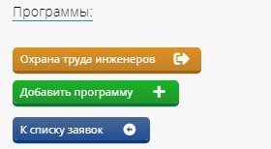
Рисунок 22. Программы в заявке на обучение
Существующие заявки открываются из списка заявок.
Поля заявок и программ обучения, списки обучаемых доступны для редактирования.

Отправка заявки в Учебный центр (УЦ). Корректировка заявки, отклоненная заявка
- Отправка заявки в УЦ
После того как новая заявка заполнена и для нее указаны программы обучения и список обучаемых, заявку необходимо отправить в Учебный центр. Для этого служит кнопка действия «Отправить в УЦ».
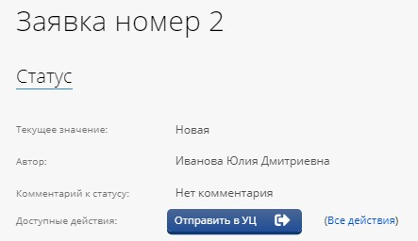
Рисунок 23. Для заявки доступно действие «Отправить в УЦ»
По кнопке открывается окно выполнения действия, в нем по желанию можно ввести комментарий. Затем следует нажать «Выполнить».
После выполнения действия заявка отправляется на согласование в Учебный центр, и ей присваивается статус «Отправлена». Статус заявки виден в окне заявки и в общем списке заявок.
В отправленной заявке становится доступным скачивание заявки в виде документа по кнопке «Скачать DOCX». Скачанную заявку необходимо распечатать, подписать, отсканировать и загрузить скан на страницу заявки в системе.
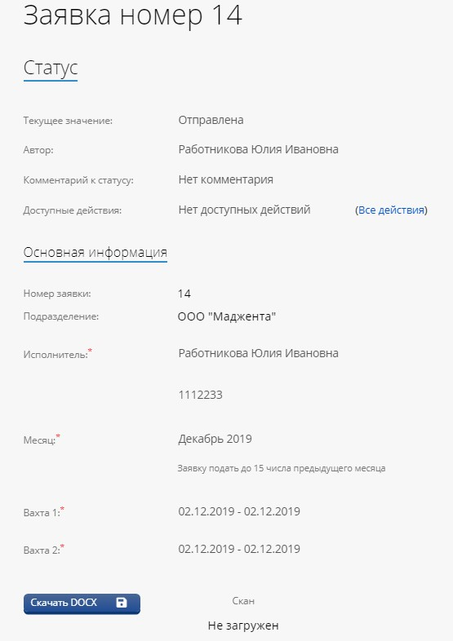
Рисунок 24. В отправленной заявке доступно скачивание заявки в виде документа
Если Учебный центр получил заявку, ее статус изменяется на «Получена».
- Корректировка заявки
Учебный центр может не получать заявку, а вернуть ее на доработку. В этом случае заявка приобретает статус «Корректировка». Исполнитель заявки получает на свой адрес электронной почты сообщение о возврате со ссылкой на заявку.
В окне заявки отображается статус и комментарий Глобального администратора о причине возврата.
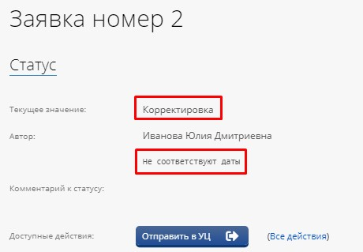
Рисунок 25. Заявка со статусом «Корректировка» и комментарием
Для такой заявки вновь становится доступным действие «Отправить в УЦ». Необходимо исправить заявку и повторно отправить ее.
- Отклоненная заявка
Если Учебный центр получил заявку, рассмотрел ее и отклонил из-за невозможности исполнения, заявке присваивается статус «Отклонена». В окне заявки отображается статус и комментарий о причине отклонения. Дальнейшие действия с этой заявкой невозможны.
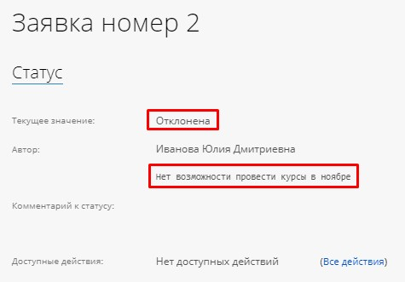
Рисунок 26. Отклоненная заявка

Просмотр статуса заявки и схемы действий с заявкой
Заявка может иметь статусы:
- Новая,
- Отправлена,
- Корректировка,
- Получена,
- Отклонена,
- Одобрена,
- Выполнена.
Статусы «Новая», «Отправлена», «Корректировка», «Получена», «Отклонена» присваиваются заявке в результате действий Локального администратора и Учебного центра.
Статусы «Одобрена» и «Выполнена» заявка получает автоматически при изменении статуса курса, созданного на основе заявки: «Одобрена» – если курс согласован как минимум для одного студента из заявки, «Выполнена» – если курс завершен как минимум одним студентом из заявки.
Важно! Если в курс, который был завершен, попала лишь часть перечисленных в заявке сотрудников, такая заявка все равно получает статус «Выполнена». При этом оставшиеся физ. лица из этой заявки могут быть зачислены на другие курсы.
Статус заявки отображается в списке заявок и на странице самой заявки.
На странице заявки есть ссылка «Все действия», которая позволяет просмотреть не только текущий статус заявки, но и схему всех возможных для заявок действий (статусов).
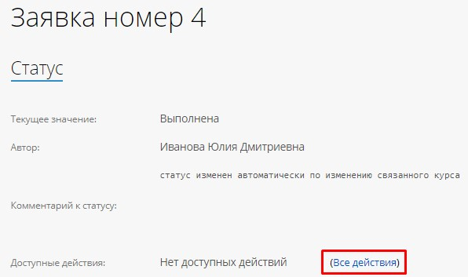
Рисунок 27. Ссылка «Все действия» в заявке
По ссылке открывается схема, где действия (статусы) представлены в порядке выполнения. Текущий статус выделен синим цветом.
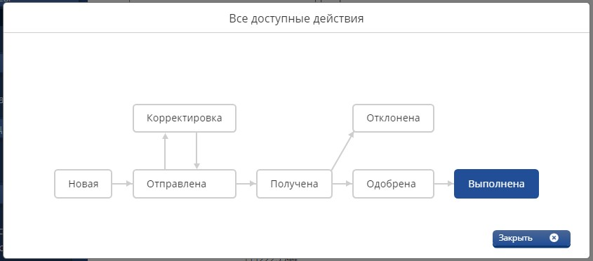
Рисунок 28. Схема действий (статусов) в заявке
При наведении курсора на какое-либо действие появляется подсказка с описанием этого действия (статуса) и указанием на пользователя (действующее лицо), который работает с заявкой в этом статусе.

Организация экзаменов
Экзамены по курсам проводятся очно.
Если пользователь (Локальный администратор) указан в качестве лица, ответственного за обучение слушателей какого-либо курса, на его электронный адрес приходит уведомление о необходимости организовать экзамен по данному курсу. Кроме того, курс отображается в СДО на странице «Обзор» в списке задач пользователя в подразделе «Экзамены организовать». При этом указаны: название программы курса, преподаватель, дата и место проведения экзамена. Необходимо организовать экзамен в это время и в этом месте.
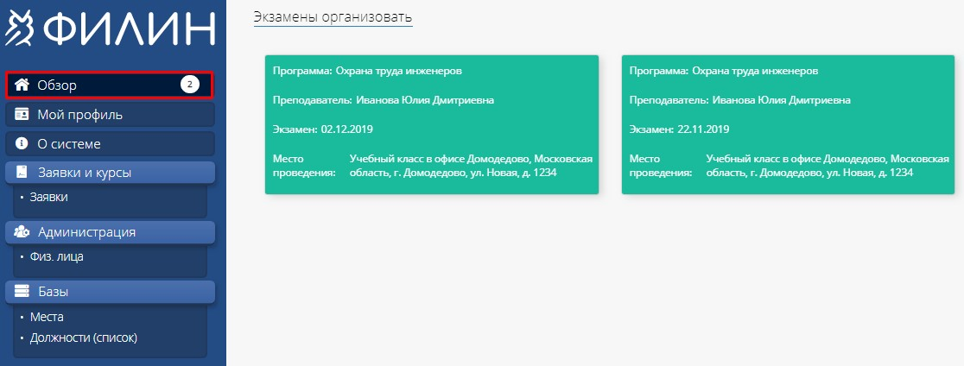
Рисунок 29. Список курсов, по которым необходимо организовать экзамен
По щелчку мыши можно открыть страницу курса и просмотреть более подробную информацию. Доступно скачивание протокола курса и удостоверений. Список слушателей находится на вкладке «Протокол».
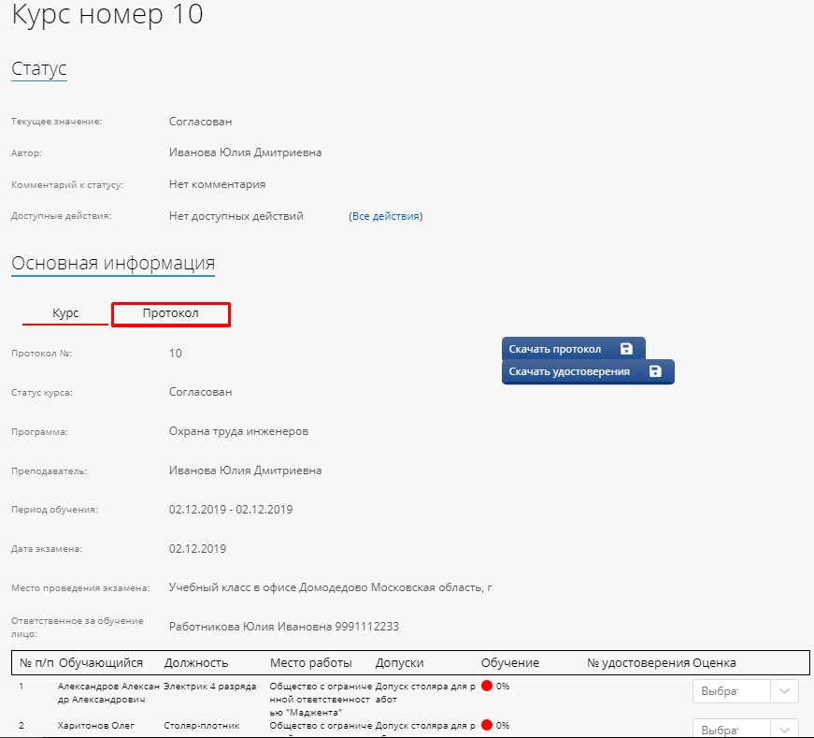
Рисунок 30. Список слушателей на странице курса на вкладке «Протокол»

